PAŹ KRÓLOWEJ
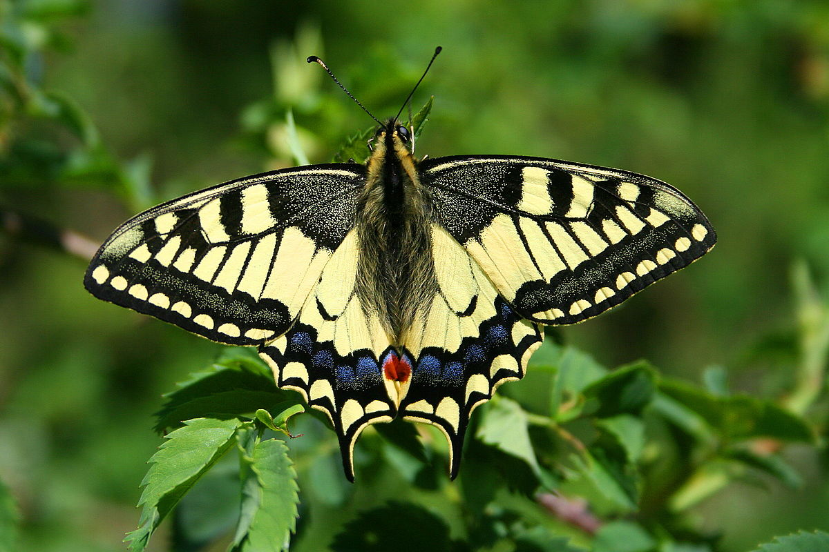
PAŹ ŻEGLARZ
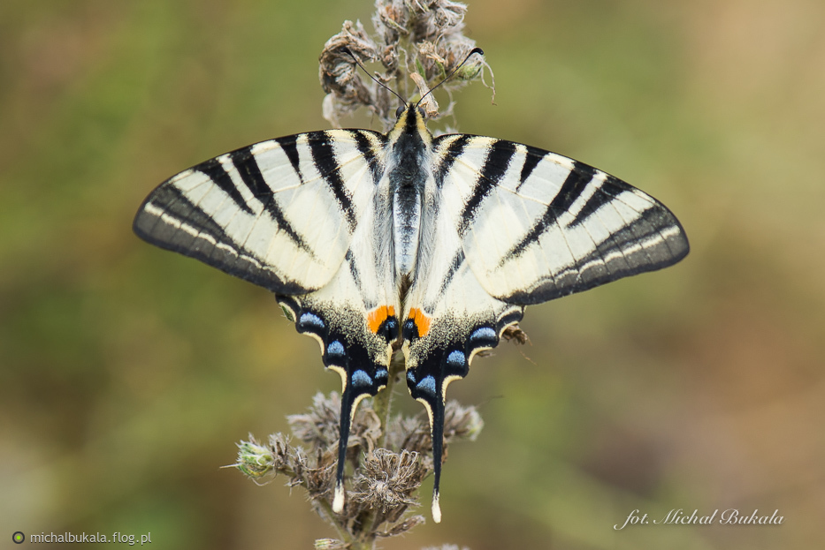
NIEPYLAK APOLLO
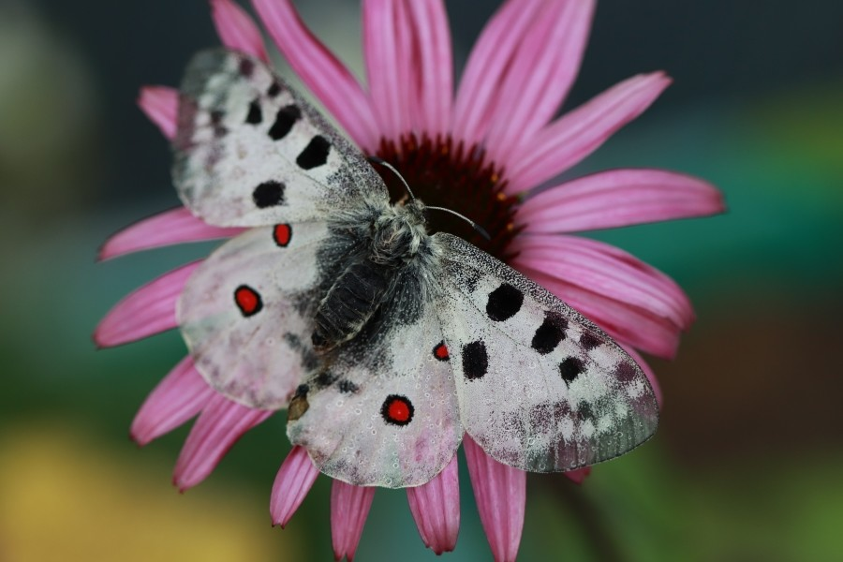
RUSAŁKA ADMIRAŁ
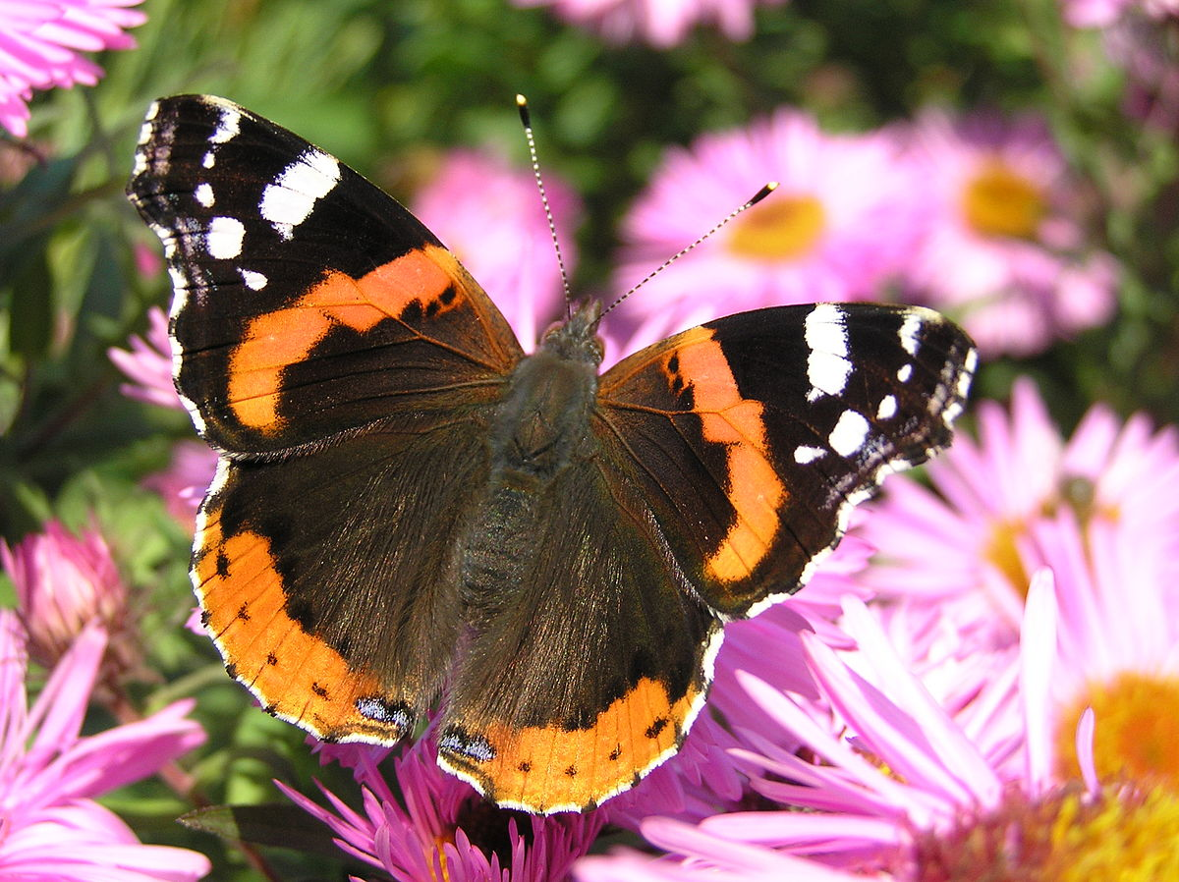
RUSAŁKA ŻAŁOBNIK
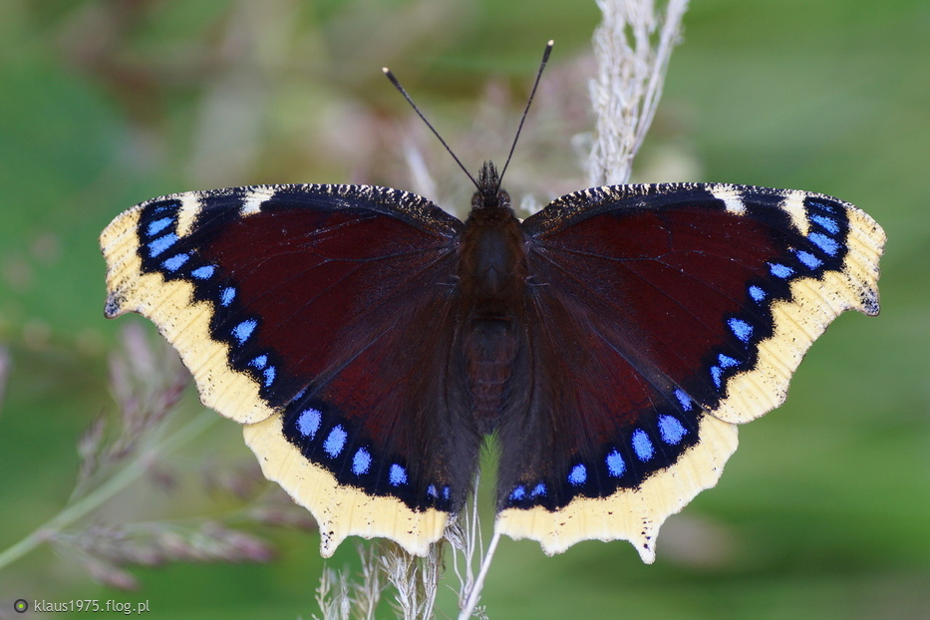
MIENIAK TĘCZOWIEC
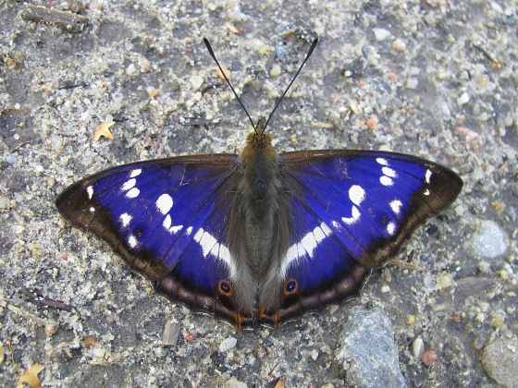

RUSAŁKA PAWIK
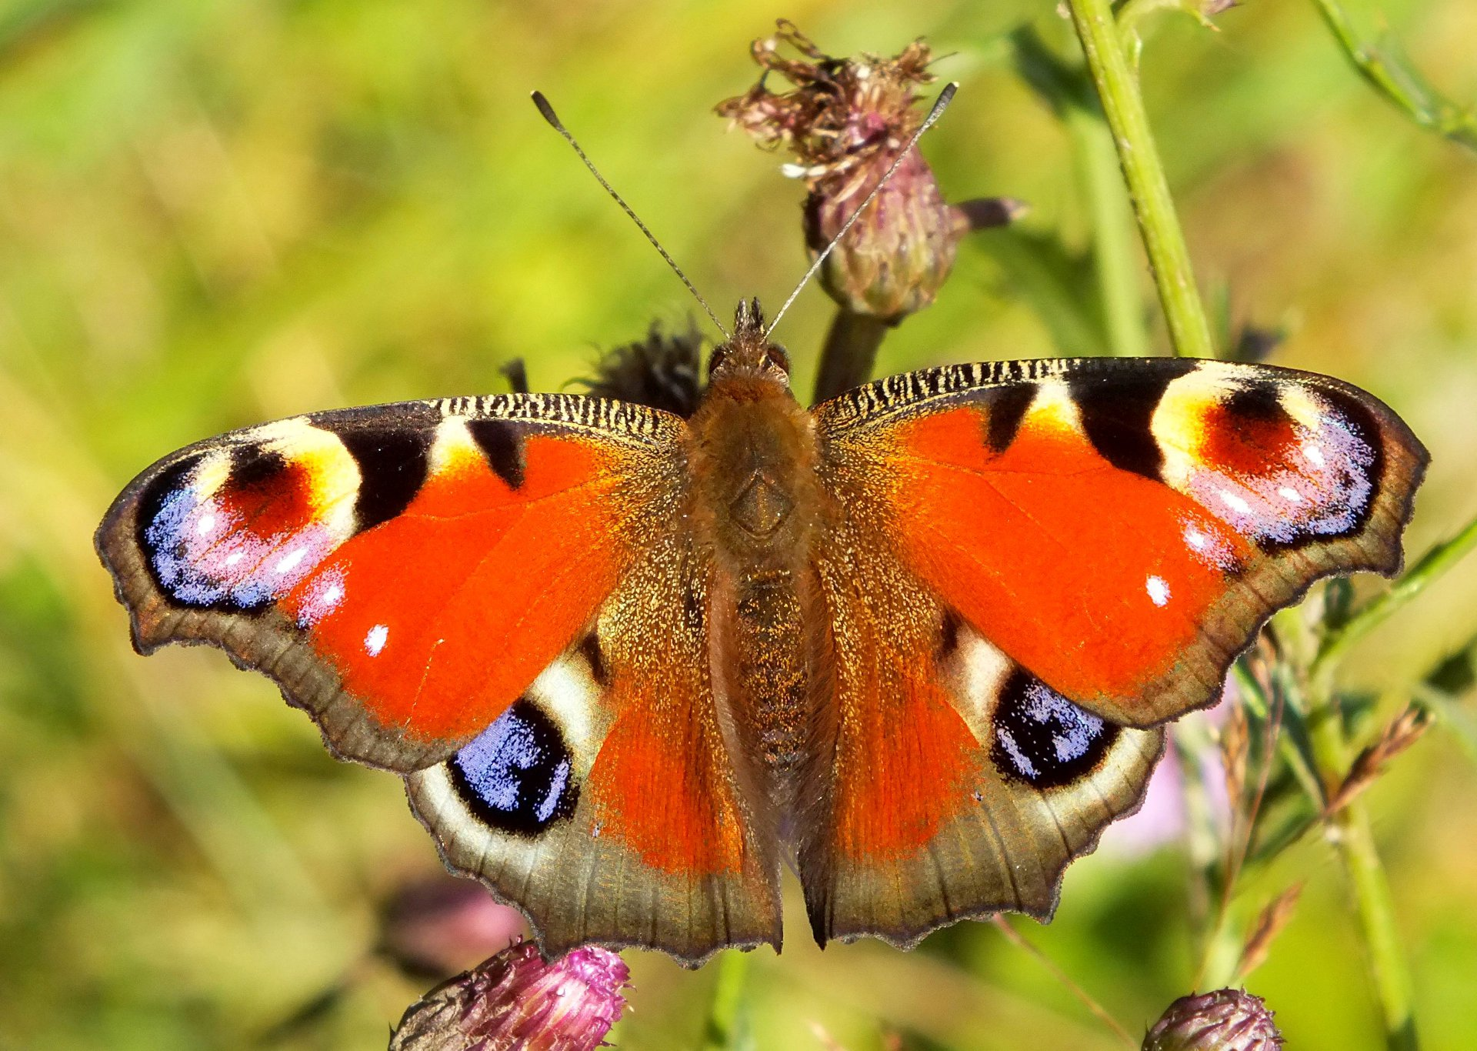
RUSAŁKA POKRZYWNIK
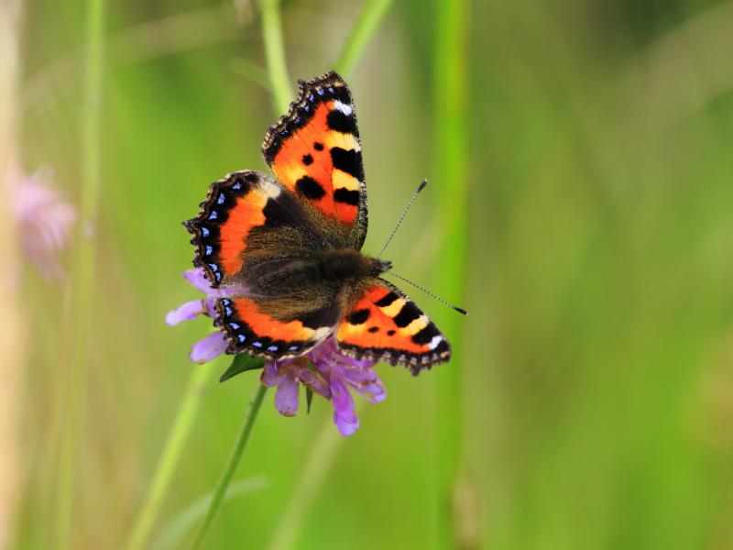
CZERWOŃCZYK DUKACIK
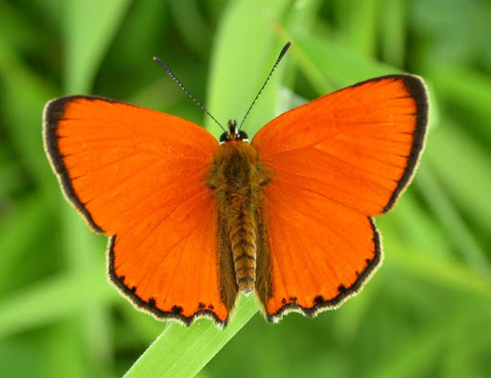

MODRASZEK ARION
